**Automatisiertes Bereitstellen einer Java-Webapplikation**

### Voraussetzung

* AWS – Elastic Beanstalk
* Java Webapplikation
  + Java >= v.11
  + Maven

### Aufgabe

Es soll eine automatisiere Bereitstellung eines Java Webservices geben welcher über online verfügbar ist. Dabei soll kein eigener Server angelegt oder Umgebung installiert werden müssen.

### Ablauf Einrichtung Webservice (Java)

* 1. (optional) Öffnen des webservice_example in IDE der Wahl
  2. Maven Befehl „mang clean package” ausführen (IDE oder CMD)
  3. Es wird eine neue .jar gebaut welche unter *webservice_example/target/* liegt

Neue REST-Interfaces können im File *webservice_example/src/main/java/com/cc3/webservice_example/controller/RESTController.java* angelegt werden

Siehe: https://spring.io/guides/tutorials/rest/



### Ablauf Einrichtung Elastic Beanstalk

* 1. Neue Applikation erstellen
     + Platform: Java
     + Platform branch: Corretto 11
     + Version: 3.1.6
  2. 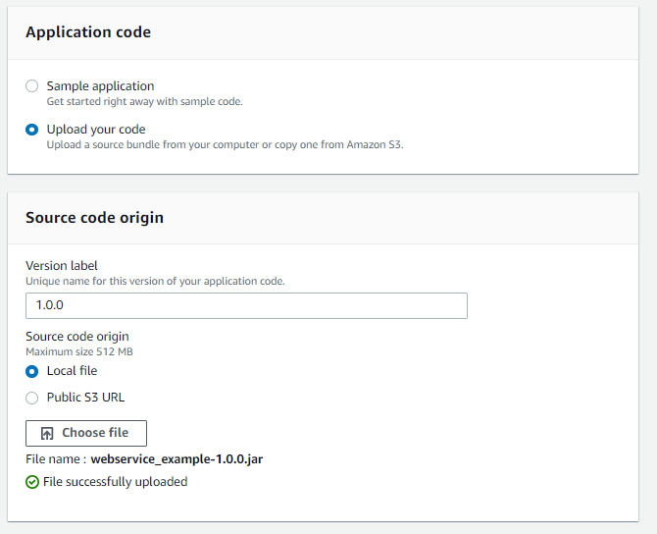Upload des eigenen Codes
  3. Drücke „Create Application“ (dauert etwas -> automatische Weiterleitung)

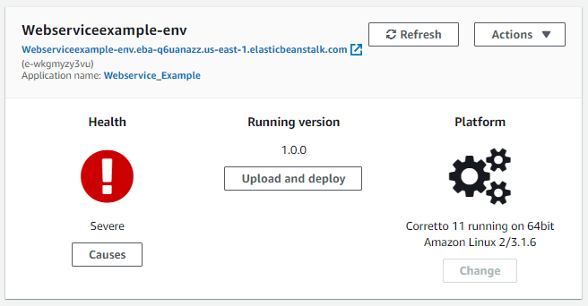

* 1. Konfiguration des Webservice-Ports (5000)

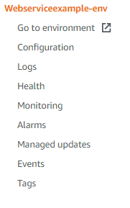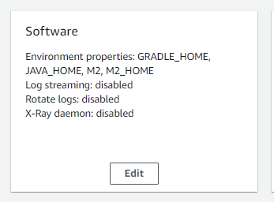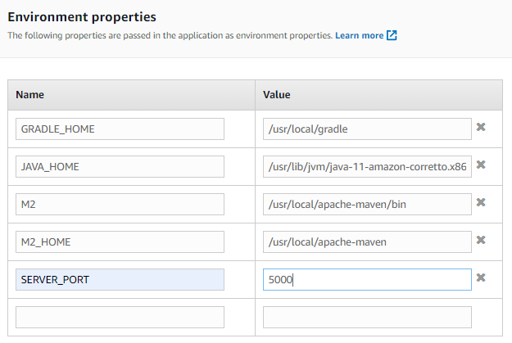

* 1. Nun sollte die Web-Applikation live geschaltet und über die URL aufrufbar sein

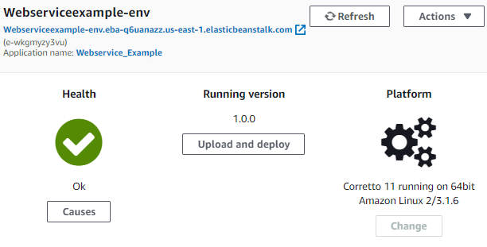

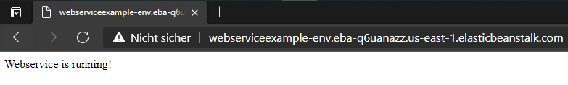

### Ergebnis

Es ist möglich, ohne einen Server einzurichten eine Java-Webapplikation auf einen Server zu deployen. Dabei haben wir später viele Einstellungsmöglichkeiten, wie eine detaillierte Überwachung, Loadbalancer und Versionierung. Auch DB-Services sind möglich ohne größeren Aufwand zu verbinden.

Die Versionierung findet bei Upload einer neuen Version statt, womit man jederzeit schnell die Applikation auf der Environment auf einen neuen Stand hochziehen kann, bzw. auch wieder auf eine Vorversion, falls es Fehler gab.

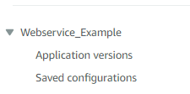

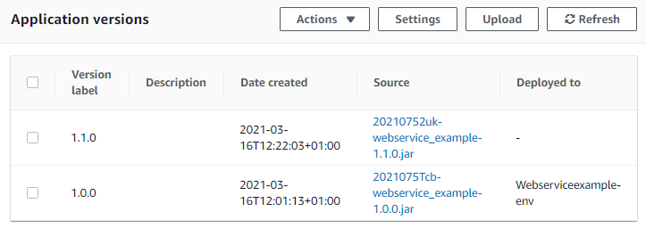

### Stolperfallen

* Webservice ist nicht erreichbar

|  |  |
| --- | --- |
| Problem | AWS arbeitet nicht über den Port 8080 wie standardmäßig Webapplikationen |
| Lösung | Server Port 5000 setzen |

* Healthanzeige ist ständig rot

|  |  |
| --- | --- |
| Problem | CloudWatch überwacht die Responses des Webservices und baut daraus einen Health-Report, es kann sein das die eigene Anzeige rot ist, trotz funktionierenden Server. |
| Lösung | * 1. Setzen der Response-Codes in der Webapplikation   2. Falls Default-Root (/) nicht genutzt wird trotzdem bei Aufruf Code 2xx zurückgeben |

* Keine Pausierung möglich (Testumgebung – Produktion läuft meist durch)

|  |  |
| --- | --- |
| Problem | Man kann Environments nicht pausieren |
| Lösung | Terminieren der Umgebung bei nicht nutzen   * + Jars bleiben erhalten und können schnell wieder in Env geladen werden   + Settings können ex- und importiert werden |